高二月考二地理试卷
本试卷分第I卷（选择题）和第II卷（非选择题）两部分，满分100分，考试时间90分钟。
第I卷（选择题 共60分。1-30每题1分，31---45每题2分）
一、选择题
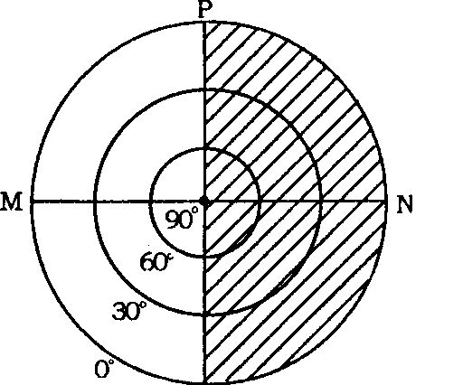
下图为北半球某地某时刻太阳高度等值线图，图中阴影部分为4月30日。读图完成1-2题
1．此时，北京时间为
A．5月1日20时 B．4月30日8时
C．4月29日8时 D．5月1日20时
2．一飞机从M点沿最短距离飞往P点，其飞行方向是
A．东北 B．正北 C．西北 D．正西 www.k@s@5@u.com 高#考#资#源#网

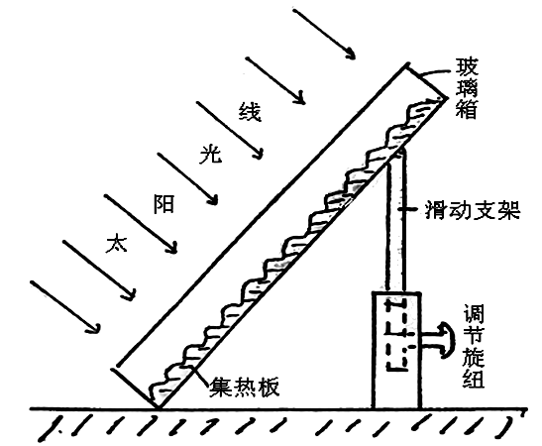
北京（40°N）某校—学生在研究性学习活动中，对太阳能热水器进行了重新设计（如下图），把热水器装在一个大玻璃箱中，并将支架改造成活动方式。据此完成3—4题：
3．为使热水器有最好的效果，需经常调节支架，
使正午太阳光线直射集热板。在一年中，集热板
与地面夹角的变动幅度大约是
A．23°26′ B．46°52′
C．66°34′ D．90°
4．当集热板与地面夹角最大时
A．我国江淮地区正值梅雨季节 B．松花江正是第一次汛期
C．南太平洋漂浮的冰山较多 D．巴西高原的动物向北迁徒
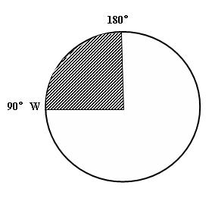
右图中外圆纬度数为n，圆为某日极昼分布的范围，中心为极点，此时阴影部分日期为m，据此回答5-6题。
5．此日，太阳直射的纬度为：
A．北纬（23.5°- n） B．南纬（23.5°- n）
C．北纬（90°- n） D．南纬（90°- n）
6．此时北京时间是
A．（m - 1）日8时 B．（m + 1）日8时
C．（m + 1）日14时 D．（m - 1）日14时

7．下列哪一种不是矿物
A．食盐 B．黄铜矿 C．方解石 D．石英岩
8.若地球上无大气圈，下列现象不再存在的是
A.蓝蓝的天空白云飘 B.月有阴晴圆缺 C.烈日炎炎似火烧 D.繁星纷呈
读“天气系统示意图”（图1），判断9---10题。
图1
9．该天气系统所处半球和所属气压分别是
A．北半球，高气压 B．北半球，低气压
C．南半球，高气压 D．南半球，低气压
10．该天气系统夏季控制我国部分地区时，形成的天气为
A．伏旱天气 B．梅雨天气
5°

10°
140° 130°
L
C．出现台风 D．寒冷天气
11．右图中洋流L属于
A．自西向东流的暖流 B．自东向西流的暖流
C．自西向东流的寒流 D．自东向西流的寒流
12．关于对流层的叙述，正确的是：①云、雨、雪等大气现象都发生在这一层 ②纬度越高对流层厚度越大 ③飞机、卫星等航天器主要在这一层飞行 ④这一层的热量主要直接来源于地面 ⑤温度随高度增加而上升，所以空气对流运动旺盛
A．①②③ B．②④⑤ C．①④ D．①⑤
13．读右图下列各点关系正确的是
高度
高空

近地面
·
·
B D
·
·
A C
A．图中四点气压：A>B>C>D
B．高空中空气由D处流向B处
C．近地面A处温度高于C处
D．A、B、C、D之间没有可能形成热力环流
14．下列岩石中可能含有化石的是
A．花岗岩、石灰岩 B．大理岩、石灰岩 C．石灰岩、页岩 D．页岩、大理岩
15．下列能源中，属于地质时期储存的太阳能是
A．水能 B．风能 C．煤炭 D．地热
读中美洲及附近地区示意图，完成16----17题。
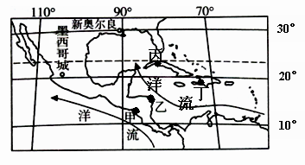
16．甲、乙两地相隔不远，但降水差异大，其主要原因是
A．甲处于信风背风坡，降水少；乙处于迎风坡，降水多
B.甲处于赤道低气压控制区，降水多；乙处于信风带，降水少
C．甲沿岸有寒流通过，降水少；乙处有暖流影响，降水多
D．甲处于西风带的迎风坡，降水多；乙处于背风坡，降水少
17．中美洲是世界上香蕉的主要产地，导致其香蕉产量大的主要社会经济条件是
A．农业技术水平高 B．以香蕉为主要食物
C．高温多雨的气候 D．临近美国，市场需求量大
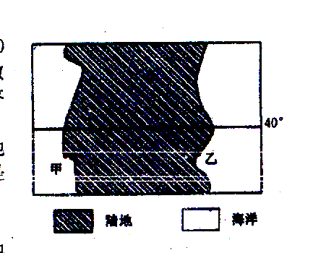
某地理学习小组为了深入了解各种气候类型的分布与成因，做了各种模拟演示。右图为某理想区域分布图，结合所学知识回答18－19题。
18．在模拟演示中，当黄赤交角变为0°，如果甲地气候类型在地球
上无法再找到．试分析甲地实际所在的半球及其气候类型分别是
A．北半球地中海气候 B．北半球温带海洋性气候
C．南半球地中海气候 D．南半球温带海洋性气候
19．在模拟演示中，当黄赤交角变为0°，如果甲地气候类型在地球上依然存在，则该地的农业地域类型最可能是
A．商品谷物农业 B混合农业 C．畜牧业或乳畜业 D．水稻种植业
右图中a为等温线，b为锋线且向偏北方向移动，虚线范围内为雨区。读下图回答第20--21题。 www.k@s@5@u.com 高#考#资#源#网

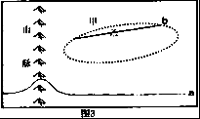
20．图示地区
A．位于北半球，b为冷锋 B．位于北半球，b为暖锋
C．位于南半球，b为冷锋 D．位于南半球，b为暖锋
21．当前
A．甲地受锋面影响，气温降低、风力增强 B．乙地受锋面影响，阴雨连绵
C．甲地受单一暖气团控制，气温日较差较大 D．乙地受单一冷气团控制，气压高、气温低
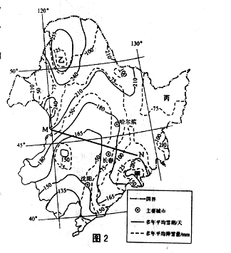
图2示意某区域多年平均降雪量与雪期（从当年初雪日到次年终雪目的天数）的空间分布。读图完成22—24题。
22．根据等雪期线的分布可确定，由M至N一线的地势为
A．高一高一低 B．高一低一低
C．高一低一高 D．低一高一低
23．甲地雪期比乙地短，其主要原因是 （ ）
A．地势低 B．纬度低
C．距海远 D．水汽少
24．位于丙地的融雪径流可汇集到附近的大河中，其大河干流
A．由西南流向东北 B．由西曲折向东流
C．由东南流向西北 D．大致由北向南流
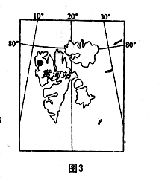
据报道，某年3月9日，我国科考队员在每圆北极黄河站（图3所示）观看了极夜后的
首次日出。据此并读图完成25—27题。
25．当日，科考队员在黄河站看到昼长时间约为
A．10时 B．0时
C．14时 D．12时
26．据此推算，黄河站的极夜期约为
A．90天 B．120天 C．150天 D．180天
27．黄河站距北极点的距离大约1200千米，黄河站的纬度最接近 A．73°N B．75°N C．77°N D．79°N
读某半岛（板块局部）向北俯冲示意图，回答28—30题。
28．该半岛向北俯冲形成的地形区是
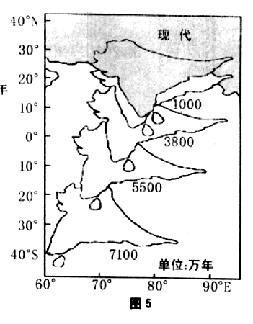
A．喜马拉雅山 B．阿尔卑斯山
C．安第斯山脉 D．阿特拉斯山
29．该半岛由距今7100万年至距今1000万
年间，向北移动大约
A．2460千米 B．3540千米
C．4730千米 D．5280千米
30．图中范围包括的板块有 （ ）
A．印度洋板块和非洲板块 B．非洲板块和太平洋板块
C．南极洲板块和美洲板块 D．印度洋板块和亚欧板块
31．黄土塬（黄土高原地区面积广阔，地面平坦的高地）上水循环过程不同于黄土高原其他地貌类型区，其最强的环节是
A.降水 B．下渗 C．蒸发 D．地表径流
32．亚欧大陆东岸35°N--50°N之间和西岸40°N--60°N之间的自然带是
A.．亚寒带针叶林带 B．温带落叶阔叶林带
C．亚热带常绿硬叶林带 D．亚热带常绿阔叶林带
33．在我国大陆东部，坐汽车从北向南，看到自然带的变化规律是
A.从赤道向两极的地域分异规律 B．从沿海向内陆的地域分异规律
C．垂直地域分异规律 D．地方性分异分异现象
34．非洲赤道附近东非高原上形成了热带草原气候，对此解释正确的是
A.从赤道向两极的地域分异规律 B．从沿海向内陆的地域分异规律
C．垂直地域分异规律 D．地方性分异分异现象
35．世界上干湿度地带分异最明显的是在哪个大陆的中纬地区
A.．北美大陆 B．南美大陆 C．亚欧大陆 D．非洲大陆
36． 土壤与人类活动的关系，叙述正确的是 www.k@s@5@u.com 高#考#资#源#网

A.土壤与工农业生产关系都很密切
B．土壤退化与人类不合理的耕作经营活动无关
C．南方水稻土的形成与人类长期的耕作和培育有关
D．土壤是一种永续性的可更新的资源，无论如何利用都不会损耗其肥力
37. 人们特别重视河流上、中游地区植被的恢复及水土流失的治理，是因为
A.．某一要素的变化，不仅影响当地的自然环境，还会对其他地区自然地理环境产生一定的影响。
B．水土流失给河流中上游带来的危害最大
C．因为河流中上游地区发生洪涝灾害的可能性最大
D．河流中上游一般地处干旱半干旱地区，风沙危害严重
《中国海洋报》2008年1月23日报道，由于全球变暖，两极的冰川雪山和太平洋海岛危在旦夕，不少人想趁最后的机会造访它们。因此所谓的“末日旅游”近年呈上升趋势。据此回答38---39题：
38．下列因为全球气候变暖而成为濒危景点的是
①乞力马扎罗山雪峰 ②澳大利亚大堡礁 ③大兴安岭森林 ④西湖风光
A．①② B．①④ C．②③ D．③④
39．“末日旅游”的不断上升可能带来的影响是
A．使全球变暖的趋势减缓 B．使南北差距缩小
C．使生物更趋于多样化 D．游客量大增会超过环境的承载量而导致环境破坏
40．按旅游资源的分类，五大连池、神农架、都江堰、安塞腰鼓一般分别归属于
A．地质地貌景观、生物景观、古建筑景观、风土民情景观
B．水文景观、地质地貌景观、风土民情景观、古建筑景观
C．水文景观、生物景观、水文景观、文化艺术景观
D．地质地貌景观、气候气象景观、古建筑景观、风土民情景观
41. 三峡大坝上游附近河床某测点，沉积物粒径的平均值比建坝前小（如图示意），其成因是
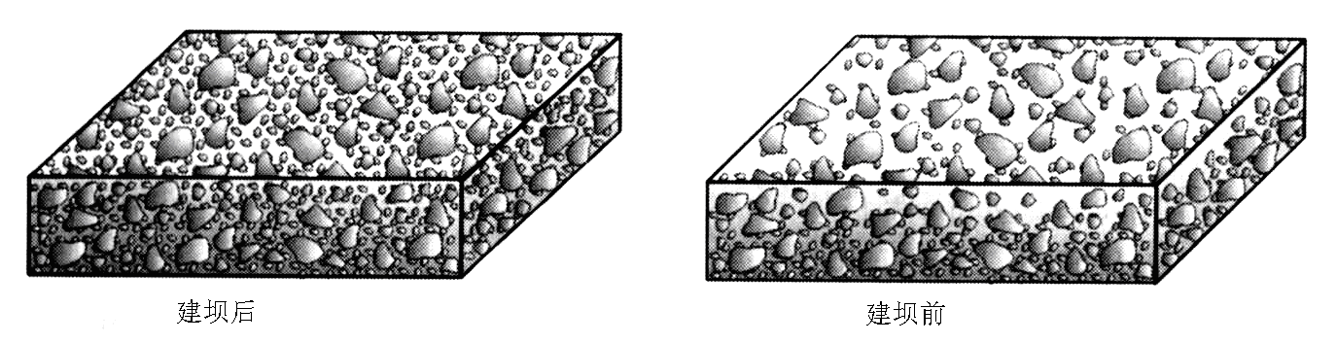

A. 侵蚀—搬运作用 B. 搬运—堆积作用 C. 风化—侵蚀作用 D. 沉积—固结成岩作用
42. 沙尘暴对地理环境的影响是多方面的，华北地区沙尘暴的扬尘会
A. 降低大气中酸性气体的危害 B. 引发草场退化 C. 引起地表水体酸化 D.增加土壤肥力
11月22日，某地理研究性学习小组在观测房屋采光状况时，发现甲楼阴影恰好遮住乙楼三层中部（如图9所示），在甲楼顶层GPS测得纬度为31.8366°、经度为117.2179°、高程为96m。完成43—45题。
43.11月21日11时观测时，甲楼阴影可能遮挡乙楼
A.二层西部 B.四楼东部
C.五层西部 D.七层东部
44.此后一个月内
A.俄罗斯进入最寒冷时期
B.圣地亚哥进入雨季
C.墨累达令盆地混合农业进入剪羊毛时期
D.摩尔曼斯克港昼夜灯火通明
45.此季节下图图示区域盛行风向为
A.东南风 B.西南风 C.东北风 D.西北风

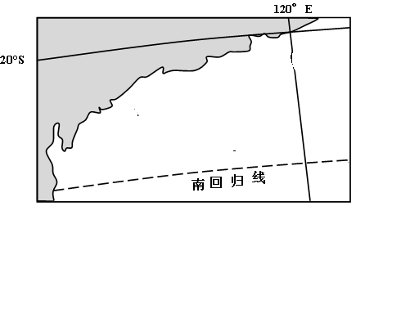

第II卷（非选择题 共40分）
46．（14分）结合图文资料，分析回答下列问题。
2010年8月，中国大陆六个丹霞地貌风景区“捆绑”组成的“中国丹霞”世界自然遗产申报项目，正式通过联合国世界遗产委员会审议列入《世界遗产名录》。
“中国丹霞”由丹霞山、赤水、泰宁、莨（Liang）山、龙虎山（包含龟峰）、江郎山六处丹霞地貌景区组合而成，丹霞山是其中最典型的代表。这些地貌大体来看呈红色，是出露在地表的红色砂砾岩经过长期的外力作用从而形成的山峰和奇岩怪石的特殊地貌。
“中国丹霞”捆绑申报世界遗产的成功，使得这一地球演化史中形成的特殊地质地貌更加为世人所瞩目，也对中国如何进一步保护和开发好这些“人类共同的财富”提出了更高的挑战。

www.k@s@5@u.com 高#考#资#源#网

（1）分别指出中国大陆六个丹霞地貌风景区所位于的省区：（6分）
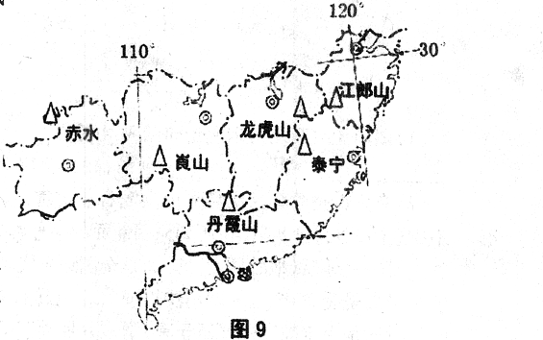
① （赤水）
② （蒗山）
③ （丹霞山）
④ （龙虎山）
⑤ （泰宁）
⑥ （江郎山）

（2）红色砂砾岩在岩石三大类成因类型中属
于 岩，图示地区的红色砂砾岩发
育成丹霞地貌所经受的外力作用主要是 （两种外力作用即可）。 （6分）
（3）指出“中国丹霞”捆绑申报世界遗产地所在区域的主要自然植被，。（2分）
47.读图回答下列问题。（6分）
A B
甲图
1）按性质分，甲图为 锋；A、B、C、D
四地中受暖气团控制的是 。
2）我国夏季北方的暴雨是 锋造成的。
C D
乙图
3）A地未来天气变化过程与下表
描述相似的地方是 。（填字母）
4）下表中描述的气象灾害是 。
5）下表中锋面过境时的日期是 。（填字母）
日期 | 气温℃ |  |  | 气压Hpa | 天气现象
日期 | 平均气温 | 最高气温 | 最低气温 | 气压Hpa | 天气现象
1月1日 | 20 | 28 | 12 | 1002．5 | 天气晴朗，1-2级偏北风
1月3日 | 9 | 17 | 2 | 1005．0 | 中雪，6-8级偏北风
1月5日 | 7 | 13 | 0 | 1008．0 | 阴转晴，2-3级偏北风

A. 1月1日以前 B. 1月3日 C. 1月5日 D. 1月5日以后
48.（12分）根据材料和图12，结合所学知识，回答下列问题。
地理环境是一个整体，一个区域地表形态的

变化往往受另一个区域物质运动的影响。
⑴图示期间该区域陆地面积不断变化，
指出导致其变化的泥沙主要来源区。（2分）

www.k@s@5@u.com 高#考#资#源#网

⑵泥沙主要来源区哪些气象灾害会加速该区域陆地面积变化？为什么？（10分）

49.阅读材料回答下列问题：
节能减排就是节约能源、降低能源消耗、减少污染物排放。
《中华人民共和国节约能源法》所称节约能源（简称节能），是指加强用能管理，采取技术上可行、经济上合理以及环境和社会可以承受的措施，从能源生产到消费的各个环节，降低消耗、减少损失和污染物排放、制止浪费，有效、合理地利用能源。我国快速增长的能源消耗和过高的石油对外依存度促使政府在2006年年初提出：希望到2010年，单位GDP能耗比2005年降低两成、主要污染物排放减少一成。这两个指标结合在一起，就是我们所说的“节能减排”。哪么中国在发展经济过程中，如何减少污染物的排放？（8分）

月考二地理答案
答案1—5BCBAC 6---10CDAAA 11—15BCCCC 16—17ADACC 21—25CCCAB 26—30CDACD
31---35BBADC 36---40CAADA 41—45BCADD
46．（12分）
（1）6分，每空1分。①贵州（赤水） ②湖南（蒗山）③广东（丹霞山）
④江西（龙虎山） ⑤福建（泰宁） ⑥浙江（江郎山）
（2）沉积（2分）风化与流水的侵蚀等（4分）
（3）亚热带常绿阔叶林（2分） www.k@s@5@u.com 高#考#资#源#网

47、（6分）（1）冷锋 B、C （2）冷锋 （3）B （4）寒潮 （5）B
48. （12分）
（1）黄土高原。（2分）
（2）暴雨、洪涝（2分） 黄土高原土质疏松；植被稀少；地形破碎，沟谷发育，坡度大；暴雨和洪水对地表的侵蚀强度大；形成的径流搬运能力强，携带大量泥沙在该区域沉积。
49. （8分）①调整产业结构，减少高耗能产品生产；②发展清洁能源，优化能源结构；③更新生产设备与工艺，节能降耗；④发展科学技术，提高能源利用效率。

